新 书 推 荐
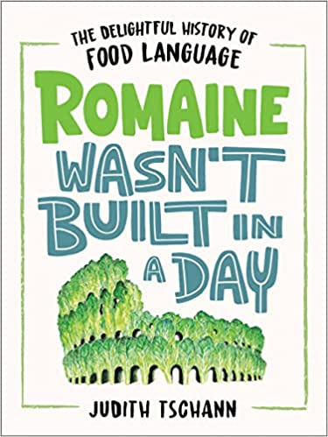
中文书名：《罗马生菜不是一天建成的》
英文书名：ROMAINE WASN'T BUILT IN A DAY
作 者：Judith Tschann
出 版 社：‎ Voracious
代理公司：Wendy Sherman/ANA/Claire Qiao
出版时间：2023年1月
代理地区：中国大陆、台湾
页 数：256页
审读资料：电子稿
类 型：大众文化

内容简介：

我们喜爱的食物是如何塑造我们的语言的----关于食物词源的犀利的、令人捧腹大笑的故事。

所有的食物都有自己的故事，历史可以追溯到语言本身。随着时间的推移，语言见证了文化的发展，饮食语言逐渐记载了人类交流方式的高潮和低谷:从高雅的“教皇新堡”(Chateauneuf du pope)开始，它的发音必须带着一种健康的傲慢;牙买加的“修女的屁”(也被称为“beignets”)让人咯咯笑，但味道鲜美;“咖啡”这个词在几个世纪、各个大洲的迷人旅行，证明了这种饮料对我们恒久的吸引力。从午餐肉到小吃，从夏巴塔到康普茶，《罗马生菜不是一天建成的》揭示了用来形容的食物的词语背后的历史和故事。

在《罗马生菜不是一天建成的》一书中，作者带我们从阿维尼翁的葡萄园到塔希提岛的海岸，再到古罗马的论坛，生动地讲述了我们今天谈论我们最爱吃的东西时使用的单词的历史。书中充满了食物双关语、“你知道的语言学知识”和令人愉悦的奇闻轶事，《罗马生菜不是一天建成的》是历史迷、填字游戏迷和拼字游戏迷的必备礼物。本书借助语言的演变来讲述令人惊讶又滑稽的食物历史。

作者简介：

茱蒂丝·思坎（Judith Tschann）是一位中世纪学者，曾在雷德兰兹大学任教多年，并担任英语系主任。她是国家人文学科基金的获得者，现代语言协会和美国中世纪学院的成员，也是学术巡回演讲的常客。她和丈夫住在加州的雷德兰兹。

谢谢您的阅读！
请将反馈信息发至： 乔明睿（Claire）
安德鲁﹒纳伯格联合国际有限公司北京代表处
北京市海淀区中关村大街甲59号中国人民大学文化大厦1705室, 邮编：100872
电话：010-82449026
传真：010-82504200
手机：15804055576
Email: Claire@nurnberg.com.cn
网址：www.nurnberg.com.cn
微博：http://weibo.com/nurnberg
豆瓣小站：http://site.douban.com/110577/
微信订阅号：ANABJ2002

